西藏自治区生态环境厅2026年4·15全民国家安全教育日系列活动简报

科普润心守平安 青春护航筑防线

——西藏自治区生态环境厅开展“上好开学安全第一课”活动

为深入贯彻总体国家安全观，切实筑牢生态环境安全防线，近日，西藏自治区生态环境厅2026年4·15全民国家安全教育日系列宣传活动正式拉开序幕。作为系列活动的开篇之作，我厅组织环评辐射处，区辐射环境监督站、信息中心走进校园，以“辐射安全宣传教育”为核心，精心打造特色科普课堂，上好开学安全第一课，为青少年播撒安全种子，推动核安全理念深入人心。
3月5日，我厅工作人员前往拉萨市第七中学，正式开展“辐射安全宣传教育——上好开学安全第一课”主题活动。活动现场，工作人员通过PPT宣讲、趣味互动问答等形式，向同学们普及辐射安全知识，细致讲解了手机、微波炉等日常用品的辐射特性，传授科学防护技巧，破除大家对辐射的认知误区，引导同学们科学认识辐射、正确防范辐射，现场学习氛围浓厚，互动反响热烈。宣讲结束后，工作人员为同学们发放了宣传物资，进一步强化宣传效果，让辐射安全知识入脑入心。
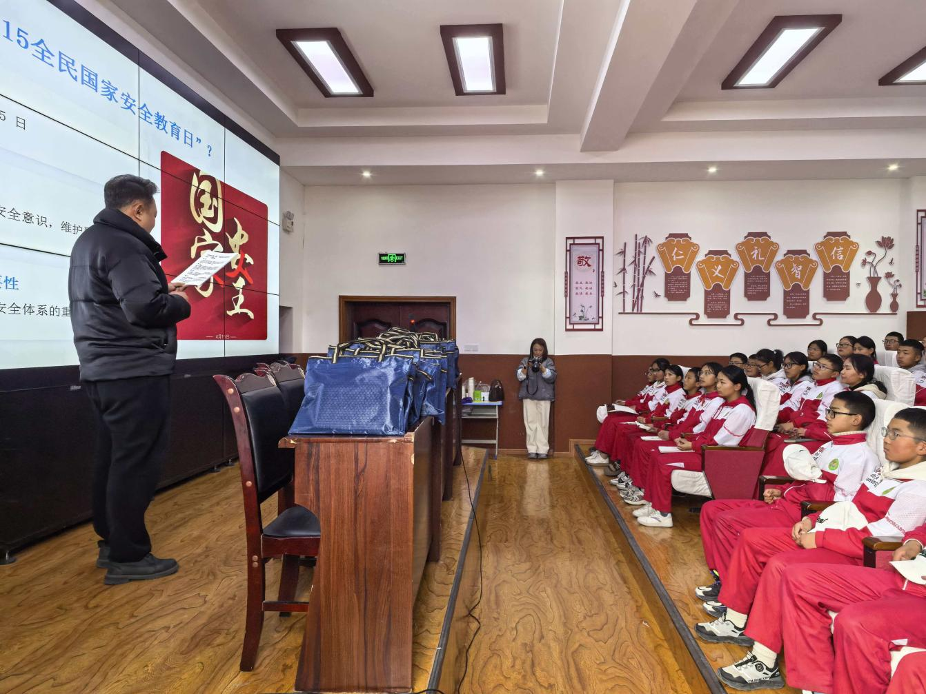
为推动辐射安全宣传教育走深走实，实现理论与实践的深度融合，宣讲活动结束后，我厅组织拉萨市第七中学17名学生代表，前往区辐射环境监督站科普基地开展实地参观学习。在辐射站工作人员的带队讲解下，学生代表们近距离接触各类辐射环境监测设备，详细了解设备的工作原理、监测流程和应用场景，直观感受辐射安全监管工作的严谨性和重要性。此次实地参观打破了课堂局限，不仅深化了学生们对辐射安全知识的理解和记忆，更拓宽了青少年的科学视野，让辐射安全宣传教育更具实效性、感染力和吸引力，引导青少年主动成为生态环境安全的守护者和传播者。
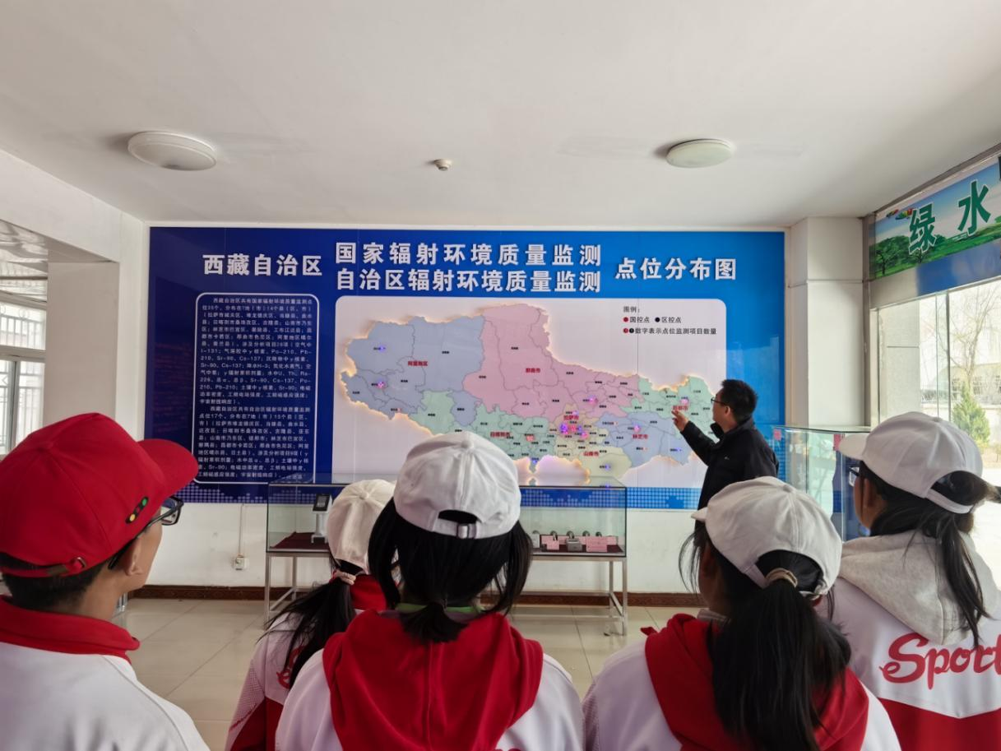
此次开学安全第一课活动，既是西藏自治区生态环境厅2026年4·15全民国家安全教育日系列活动的良好开端，也是推动生态环境安全科普进校园、筑牢青少年安全防线的具体实践。下一步，西藏自治区生态环境厅将以此次活动为契机，持续发力、多措并举，围绕国家安全、核安全等重点内容，常态化、多样化开展系列宣传教育活动，通过多种形式，普及国家安全相关知识，推动大安全理念深入人心，引导全社会共同参与到国家安全守护中来，为维护西藏生态环境安全贡献力量。

